Piątek 26 czerwiec „Bezpieczne wakacje”

1.„Bezpieczne wakacje” – rozmowa z dziećmi. Zapoznanie z pracą ratownika wodnego.

On ratuje ludziom życie,
pływa świetnie, znakomicie.
Ja na plaży go spotykam.
Czy znasz pana...? (ratownika)

R. zadaje dzieciom pytania:
Czym zajmuje się ratownik?;
Po czym możemy poznać ratownika na plaży?;
Skąd wiadomo, w którym miejscu na plaży jest ratownik?.

Dzieci odpowiadają na podstawie własnych doświadczeń. Następnie R. układa przed dziećmi ilustracje przedstawiające np. bandaż, kapelusz, żelazko oraz
koło ratunkowe, deskę ratunkową, jaką posługują się ratownicy nad morzem.
Dzieci mają za zadanie wskazać te, których używa ratownik w swojej pracy.

2.„Piaskowe budowle” – zabawy w piaskownicy.

3.„Wakacyjne rady Tupa na bezpieczne wakacje” – rozmowa na podstawie poniższych ilustracji (załącznik)

R. zadaje pytanie:
Jakie wakacyjne rady macie dla Tupa, aby wakacje były bezpieczne?.
Dzieci odpowiadają na pytanie.
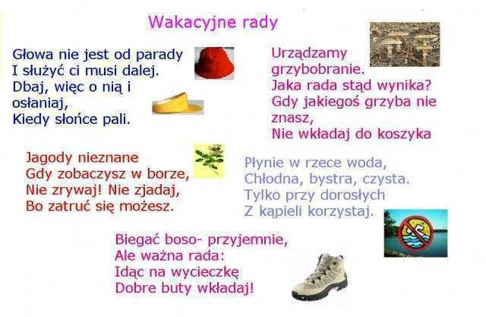
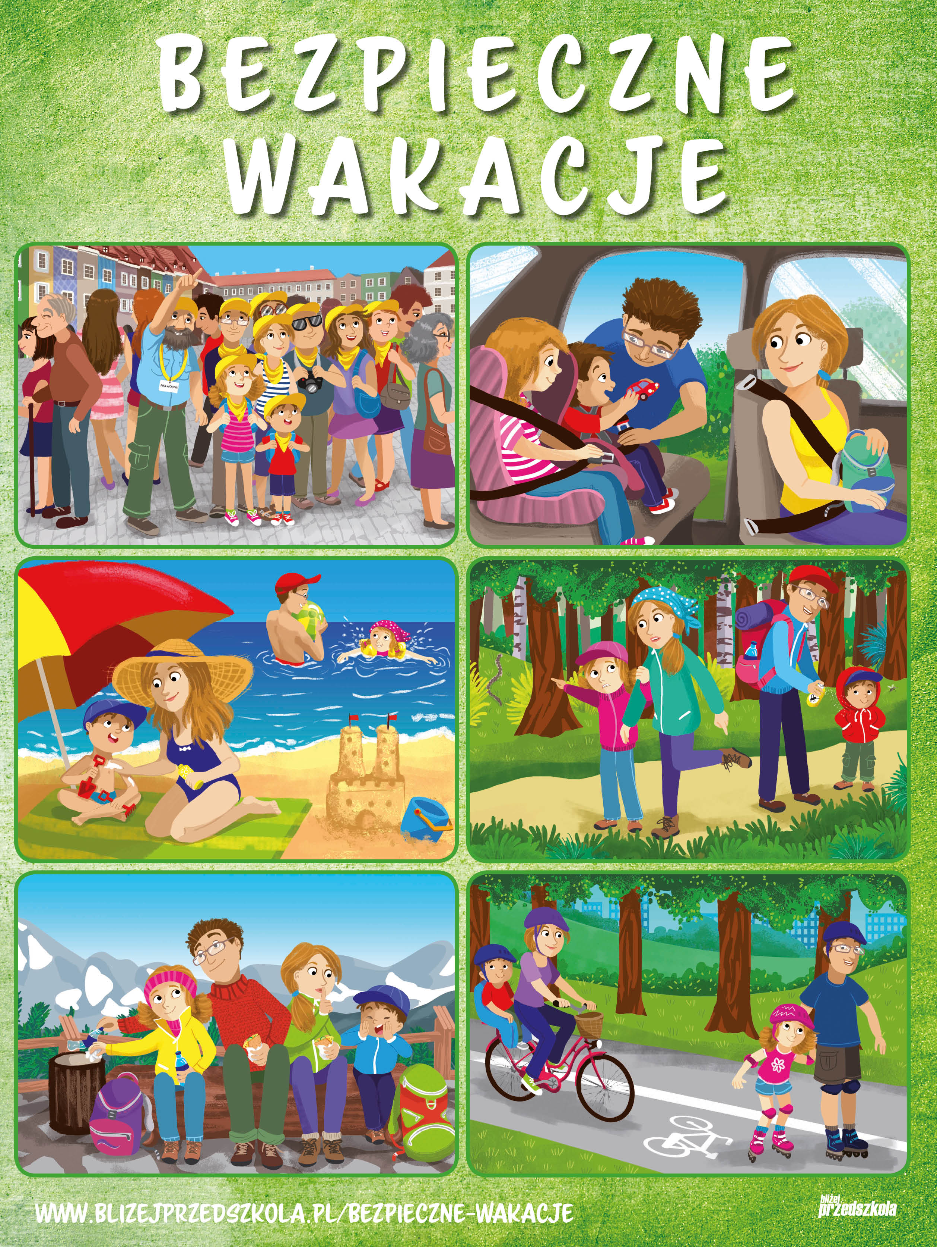
4.Kolorowanie obrazka: Wakacje

